主催：千葉ピア・サポート研究会 後援：日本ピア・サポート学会、日本学校教育相談学会千葉支部
ピア・サポート トレーナー養成講座
ワークショップ ｉｎ ＵＥＫＵＳＡ
新しいピア・サポートのあり方を一緒に考えませんか？
担任、教育相談、生徒指導、部活動顧問、養護教諭等様々な立場で使える研修会です。
新学期、よいスタートが切れたら先生はもとより、子どもたちにとってこの上ない幸いです。
子どもたちに秘められている支えあう力を引き出し、学級づくりに活かせる力が教師に求められています。教師がピア・サポートを体系的に学ぶことによって、さまざまな人間関係づくりの技法が、有効に働くようになります。子どもが育ち合う学級・集団づくりをめざすすべての学級担任を応援したいとの願いを込めて、この講座を開設します。
○日時：２０１５年５月２日（土）９：００～１６：３０（受付 ８：４０）
３日（祝・日）９：００～１７：００
○場所：植草学園大学１Ｆ第９講義室（駐車場有り）〒264-0007 千葉市若葉区小倉町1639番3
※御成街道沿い 千葉都市モノレール千城台北駅下車徒歩１０分
○講師：大木みわ（ピア・コーディネーター 植草学園大学教授）
田邊昭雄（ピア・コーディネーター 千葉県立国分高等学校校長）
矢代幸子（ピア・コーディネーター 千葉県立千葉南高等学校教諭）
根本栄治（ピア・コーディネーター 千葉県佐倉市立臼井中学校教諭）
○定員：３０名（参加者が少数の場合、講座を中止することがあります）
○会費：学会員 １２，０００円 （日本ピア・サポート学会 日本学校教育相談学会）
一 般 １４，０００円 学生・院生 ８，０００円
○締切： ２０１５年 ４月 １０日（金） ※定員になりしだい締切ります
○日程の概要
＜１日目＞
・ピア・サポート概論 ・ 自己他者理解演習 ・コミュニケーション訓練 ・ 課題解決技法Ⅰ
＜２日目＞
・課題解決技法Ⅱ・ プランニング演習 ・ 危機対応とスーパービジョン・ デザインと評価
○資格申請： 本ワークショップの「修了証」により、学会公認「ピア・トレーナー」資格の申請ができます。「修了証」の発行には別途費用が必要になります。なお、ワークショップ参加時に日本ピア・サポート学会への入会手続きも可能です。入会希望者の参加費は学会員価格となります。
主催：千葉ピア・サポート研究会 後援：日本ピア・サポート学会、日本学校教育相談学会千葉支部
申込書 ピア・サポートトレーナー養成 ワークショップ ｉｎ ＵＥＫＵＳＡ
- 氏 名
- 所 属 （学校名等）
連絡先 | - 住 所 | 〒
連絡先 | ④ 電 話
連絡先 | ⑤ｍａｉｌ ａｄｄｒｅｓｓ | ＠
⑥該当する□に✓を記入してください。（メールの場合は該当するものを記入）
□日本ピア・サポート学会員、□日本学校教育相談学会員
□一般 □学生・院生 □日本ピア・サポート学会入会希望
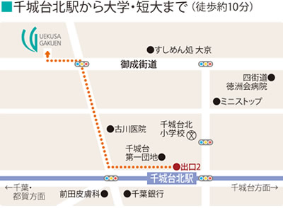
○申込方法 本申込書に必要事項を記入し、FAXで【事務局】へ。または、メールで「ピア・トレーナー養成ワークショップ希望」とし、申込書①～⑥の内容を下記の事務局へ。
○申込先
【事務局】ｍａｉｌ ａｄｄｒｅｓｓ momotarosakura@nifty.com
〒２８５－０８３６ 佐倉市生谷４２９ 根本栄治 FAX ０４３－４６２－４０２２

